Procédure pour l’inscription aux vacances

Allez dans INSCRIPTION/Inscrire les enfants à de nouvelles activités
Cliquez sur Activité puis sur l’enfant et « inscrire »
La page ci-dessous doit s’ouvrir, cliquez sur ENREGISTRER sans cocher les jours.

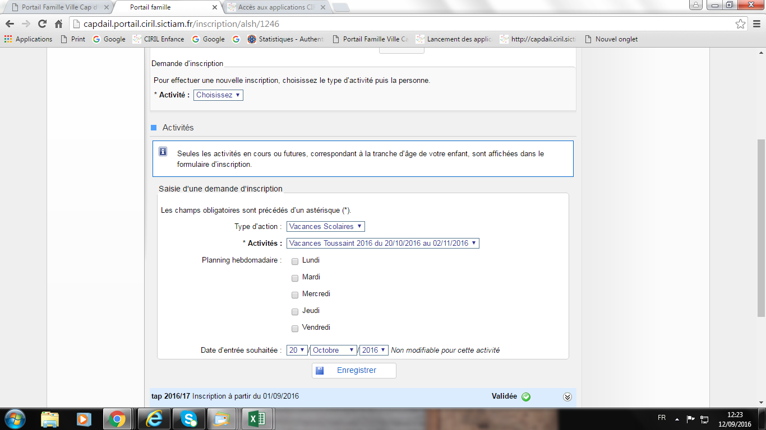

Quittez INSCRIPTION et allez sur PLANNING
Placez-vous sur l’enfant et le mois à compléter. Vous verrez que les jours des vacances sont à blanc.
Il convient alors de cliquer sur MODIFIER en haut à droite.
Vous pouvez alors cliquer sur les jours à réserver puis ENREGISTRER.

Un mail de confirmation vous sera envoyé.

